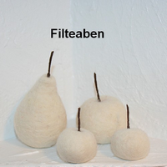 |  |  | Filtevejledning til  æbler og pærer.  Materiale forbrug:  Gule mirabeller: 5 gr. pr stk.  Vindruer: 3 gr. pr stk.  Æbler 15 - 20 gr. pr. stk.
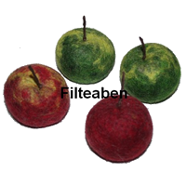 | 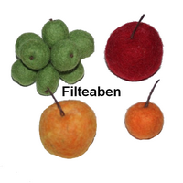 |  |  | Her er det kun fantasien der sætter grænser.
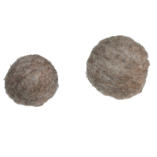 |  | Her på billedet til venstre, er der lavet et lille æble på 15 gr. og et på 20 gr.  De er begge lavet i karteflor.  Jeg starter med at lave en indre kerne, jeg hiver kartefloren fra hinanden i baner, ruller den tæt til en kugle, undervejs bruger jeg en grov filtenål til at samle den med og for at holde formen, fortsæt til ønsket størrelse.  Kom til sidst den farve uden på, du ønsker dine frugter skal være, nålefilt farven på brug evt. billederne på denne opskrift, som inspiration.  Man kan nøjes med at nålefilte sine frugter, men jeg våd filter altid mine, ved at dyppe dem i varmt vand med brunt sæbe i og ruller dem i hænderne indtil de bliver faste, ved dette vil de trække sig sammen og blive lidt mindre, skyl og læg til tørre.
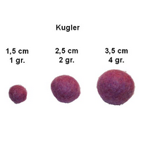 |  | Billedet til venstre er kun for at vise, hvilken vægt der er brugt og hvilken størrelse de er efter våd filtning.  Pære:  Fremgangsmetoden til pærer er den samme som til æbler, dog med en smal ende i toppen og stilken strammes ikke så hårdt som til æbler.
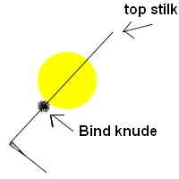 |  | Stilk:  Til stilk har jeg brugt brunt bomuldsgarn, som er lagt dobbelt.  Stik nålen ned igennem frugten, bind en dobbeltknude, som vist på billedet hvor pilen er og stik nålen op igennem frugten igen, stram enderne sammen og bind dobbelt knude, stram så meget at frugten trækker sig sammen i top og bunden, som på et rigtigt æble, klip garnet i den længde du ønsker stilken skal være. Kom skole lim på stilken og sno dem sammen, stil til tørre.
Rigtig god fornøjelse
Copyright www.Filteaben.dk

